Medellín, 01 de mayo de 2026.
Señores Revista
ENTRE CIENCIA E INGENIERÍA
Comité Editorial/Científico

Los autores declaran que:
- El artículo es original.
- Todos los autores son conscientes del contenido del artículo y aprueban someterlo a evaluación en la Revista Entre Ciencia e Ingeniería.
- El artículo presentado cumple con todos los requisitos de las normas de publicación.
- El artículo presentado corresponde a estudios que no han sido publicados ni sometidos a evaluación en otras revistas (durante el período de evaluación en la Revista Entre Ciencia e Ingeniería).
- No existe ningún conflicto de intereses.
- Los autores se comprometen a no retirar el artículo o someterlo a evaluación a otra revista, sin haber recibido la notificación del comité editorial/científico en el que se informa que el artículo no ha sido aceptado para su publicación.
- Si es aceptado, el artículo no será publicado en otro lugar de la misma forma, en cualquier idioma, sin el consentimiento por escrito del editor.
- Declaratoria de uso de IA. ¿Ha hecho uso de la IA para la escritura de este artículo?
☐☐ NO ☑ SI ☐¿Cuál IA usó? Claude (Anthropic). ¿Para qué secciones la usó? Asistencia en redacción y formato del manuscrito. Referencia: Anthropic. (2024). Claude [Large language model]. https://www.anthropic.com
Nota: Se considera que el/los autor(es) actúan de buena fe, que el manuscrito no atenta contra la ética y los buenos principios, en caso contrario, el comité editorial/científico devolverá el artículo.
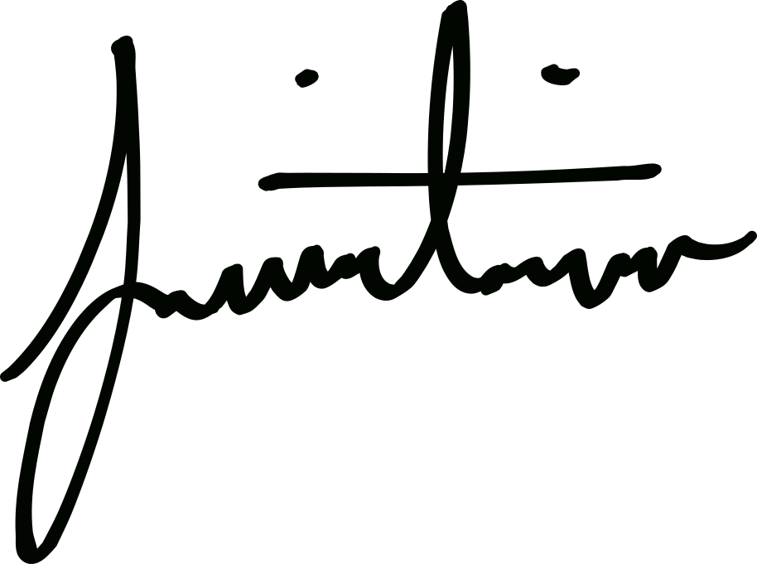
Att,
________________________________________
dier V. Aristizábal G.

